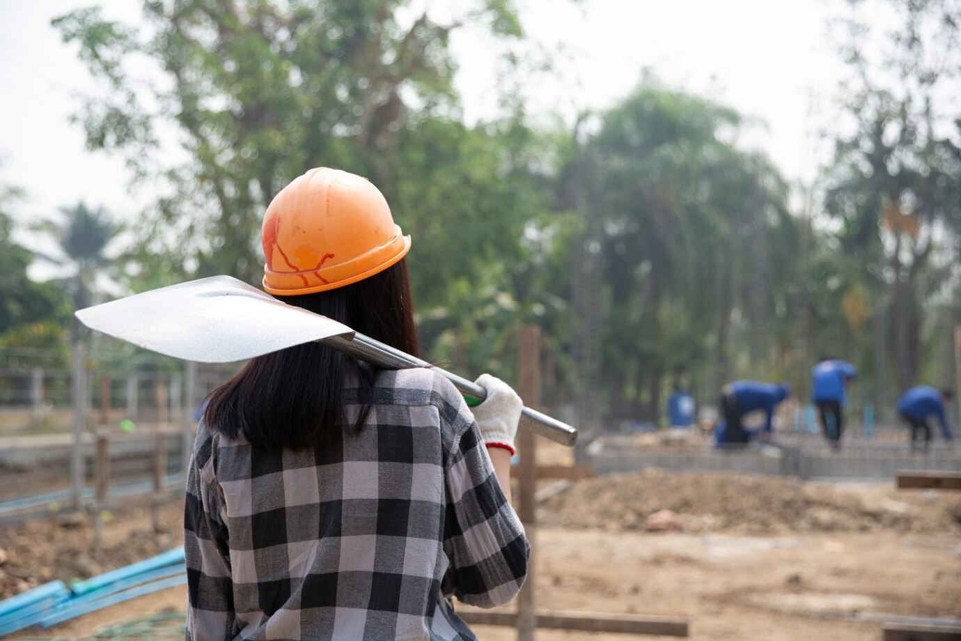

Президент РФ подписал новый закон о неиспользуемых
земельных участках

Заброшенные участки – давно существующая проблема во многих регионах РФ. Заброшенные участки земли зарастают, возникает возможность возгорания сухой растительности, сложно найти собственников такой земли, в результате чего члены садоводческих товариществ не могут оперативно решить вопросы, связанные с деятельностью их объединений, а органы местного самоуправления предоставить такие участки другим гражданам, которые будут использовать землю по своему назначению.
Все эти проблемы решаются федеральным законом № 307-ФЗ от 08.08.2024, который был разработан Росреестром и подписан Президентом России. Закон вступит в силу 1 марта 2025 года.
«Законом сформирован прозрачный механизм регулирования использования земельных участков, подлежащих вовлечению в экономический и хозяйственный оборот. В законе предусмотрено, что под освоением понимается приведение земельного участка в состояние, пригодное для использования по целевому назначению и в соответствии с разрешенным использованием. Согласно закону, срок освоения составляет три года. Человеку дается три года, чтобы провести все необходимые работы и подготовить участок к использованию (очистить его от мусора, осушить, выровнять рельеф и т.д.). Согласно закону, только после истечения трех лет, предназначенных для освоения земли, собственник начинает ее использовать по назначению - строить дом, магазин, объекты рекреационного назначения и т.д. С этого момента собственник несет ответственность за неиспользование земельного участка, и контрольные (надзорные) органы могут зафиксировать нарушения.
Участки, которые купят, подарят и т.д. после 1 марта 2025 года, нужно будет начинать осваивать с момента приобретения прав на них. По тем участкам, которые уже в собственности, срок будет исчисляться с 1 марта 2025 года», - поясняет руководитель Росреестра Олег Скуфинский.
«Бывают ситуации, когда граждане приобретают проблемные земельные участки для строительства, поэтому срок для приведения такого земельного участка в порядок просто необходим», - считает Владимир Соколов, руководитель представительства Ассоциации «Гильдия кадастровых инженеров» по Вологодской области, председатель Общественного совета при Управлении Росреестра по Вологодской области.
Росреестром подготовлен проект акта правительства РФ «Об установлении перечня мероприятий по освоению земельных участков из состава земель населенных пунктов, садовых земельных участков и огородных земельных участков». Он включает такие действия, как осушение и увлажнение (при необходимости), очистка участков от сорной растительности и отходов.
Второй проект постановления – «Об установлении признаков неиспользования земельных участков из состава земель населенных пунктов, садовых земельных участков и огородных земельных участков». Он содержит конкретные признаки, которые позволят оценить, осуществляется ли использование земельных участков в соответствии с законом.
«Принятый закон дает четкие критерии использования земельных участков, которых раньше не было, в связи с этим возникает правовая определенность и механизмы воздействия на лиц, уклоняющихся от рационального использования земельными ресурсами», - отметил руководитель Управления Росреестра по Вологодской области Дмитрий Тулин.

Контакты для СМИ:
Пресс-служба Управления Росреестра по Вологодской области
(8172) 72 86 11, доб. 1045
press@r35.rosreestr.ru
160001, г. Вологда, ул. Челюскинцев, д. 3

